东三街道办事处2018年政府信息公开

年度工作报告

根据吉林省人民政府办公厅关于进一步做好当前政府信息公开重点工作的通知及公主岭市2018年政府信息公开工作实施意见等关规定，现将东三街道2018年度政务公开工作情况报告如下：

本报告由基本情况概述，主动公开政府信息情况，依申请公开政府信息情况、因政府信息公开申请行政复议、提起行政诉讼的情况、政府信息公开的收费及减免情况、政府信息公开工作存在的主要问题及改进措施等部分组成。本次年报统计数据自2018年1月1日起至2018年12月31日止，电子版可登陆http://58.244.243.134:8080/pub/root267_18/xzjdzf6/dsjd/gkml/查看。

发布单位：公主岭市东三街道办事处

联系电话：0434-6537006

邮编：136100

单位地址：吉林省公主岭市解放路盛世年华KTV后身

一、基本工作情况

**（一） 健全组织机构，加强组织领导**

根据市政府关于政府信息公开工作精神，我街道对政务公开工作十分重视，建立健全组织机构，把推行政府信息公开工作与坚持依法行政、加强廉政建设、提高区域环境管理服务水平紧密结合，加强领导，周密部署，狠抓落实。各个职能科室自觉履行政府信息公开工作的职责，上下配合，形成全街道统一推行政府信息公开工作的整体合力。在领导的亲自抓办和工作人员的努力下，我街道的政务信息网站严格按照市政府信息公开相关要求，及时开通、完善，栏目类内容得到不断更新、充实。

**（二） 完善工作制度，保证工作效率**

一是建立健全街道政府信息公开工作制度、政府信息保密审核制度政府信息依申请公开制度、政府信息清理办法、集体决策制度、举报调查制度、监督检查制度、责任追究制度和审议制度，制定信息主动公开操作流程。二是强化政府信息公开的保密工作，做到该公开的全部公开，该保密的坚决保密，提升工作主动性、积极性，确保街道政府信息公开工作的顺利开展。

二、主动公开政府信息的情况

**（一） 主动公开政府信息的数量及主要类别情况**

截止2018年10月31日为止，东三街道主动公开的政府信息类别共有9 类，共34项：1综合政务（应急、文秘、信访、其他）；2民政、扶贫、救灾（优抚安置、社会福利、扶贫、其他）；3城乡建设、环境保护（环境监测、气象、水文、其他）；4科技教育（其他）；5人口与计划生育（人口与计划生育）；6劳动、人事、监察（劳动就业、社会保障、其他）；7重大政务及社会管理（扶贫、抢险救灾、优抚、救济、安全生产、环境保护、计划生育、其他）；8应急管理（应急预案、突发事件处理、预警信息）；9政务动态（规章制度、年度政府信息工作报告）

**（二）公开的内容**

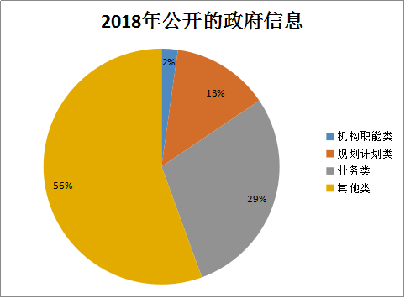 截止目前2018年全部公开信息49条，包括[东三街道地震应急预案](http://58.244.243.134:8080/pub/root267_18/xzjdzf6/dsjd/gkml/201810/t20181031_26101.html" \t "http://58.244.243.134:8080/pub/root267_18/xzjdzf6/dsjd/gkml/_blank)、[东三街道落实全市扫黑除恶专项斗争工作、](http://58.244.243.134:8080/pub/root267_18/xzjdzf6/dsjd/gkml/201810/t20181025_25519.html" \t "http://58.244.243.134:8080/pub/root267_18/xzjdzf6/dsjd/gkml/_blank)[东三街道办事处召开干部作风大整顿动员大会](http://58.244.243.134:8080/pub/root267_18/xzjdzf6/dsjd/gkml/201810/t20181025_25517.html" \t "http://58.244.243.134:8080/pub/root267_18/xzjdzf6/dsjd/gkml/_blank)、[东三街道学习贯彻全省网络安全和信息化工作、](http://58.244.243.134:8080/pub/root267_18/xzjdzf6/dsjd/gkml/201810/t20181025_25513.html" \t "http://58.244.243.134:8080/pub/root267_18/xzjdzf6/dsjd/gkml/_blank)低保信息公开、贫困户政策宣传等。

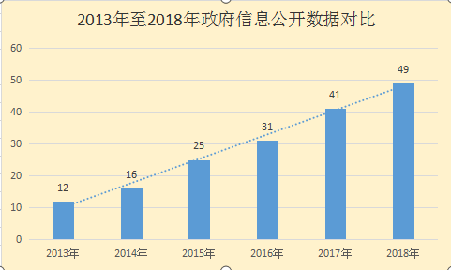

**（三）尚未公开的内容**

除办事处内部涉密文件信息外，尚有2018年社区重点工作绩效考核、2017年政务公开年度工作报告等未公开。目前这些材料正在整理撰写当中，成稿之后根据需要上网公示。

**（四）公开的形式**

1、网上公开

2、政府信息公开查阅点

3、微信公众号公开

**（五) 因政府信息公开申请行政复议、提起行政诉讼的情况**

本年度我街道未有政府信息公开申请行政复议及提起行政诉讼情况。

三、政府信息公开工作存在的主要问题

回顾2018年政府信息公开工作，我街道主要存在以下问题：

1、政府信息公开形式需要多样化，现在主要是以网上公开和设立公开查阅点的形式，对于一些偏远地区的群众来说信息公开还不够便捷；

2、公开面不够广泛，公开形式的便民性需要进一步提高。信息公开侧重点有待进一步明确，信息公开的实时性有待进一步加强；

3、信息公开的工作制度和程序有待进一步优化，人员的专业性有待进一步提升；

4、公开的内容不够丰富，很多信息只为完成数量而忽略了政务信息对于百姓了解政务的实际需要。

四、对于今后工作的打算

在今后的政务公开工作上，我街道将严格按照《中华人民共和国政府信息公开条例》和市政府相关文件要求，积极与政务信息公开办公室取得联系，获得指导和帮助。具体改进措施如下：

一是加强宣传，提高群众对政府信息公开认识。加强政府信息公开业务学习和宣传工作，通过定期宣传不断提高群众对政府信息公开的了解和认识；增加信息公开查阅点的数量，方便群众查阅。

二是认真梳理，逐步扩大公开内容。我街道将进一步梳理政府信息，对原有的政府信息公开目录进行补充完善，保证公开信息的完整性和准确性。

三是要加强培训，提高政务信息公开工作人员素质，促进信息公开工作顺利开展。

东三街道办事处

2018年12月28日